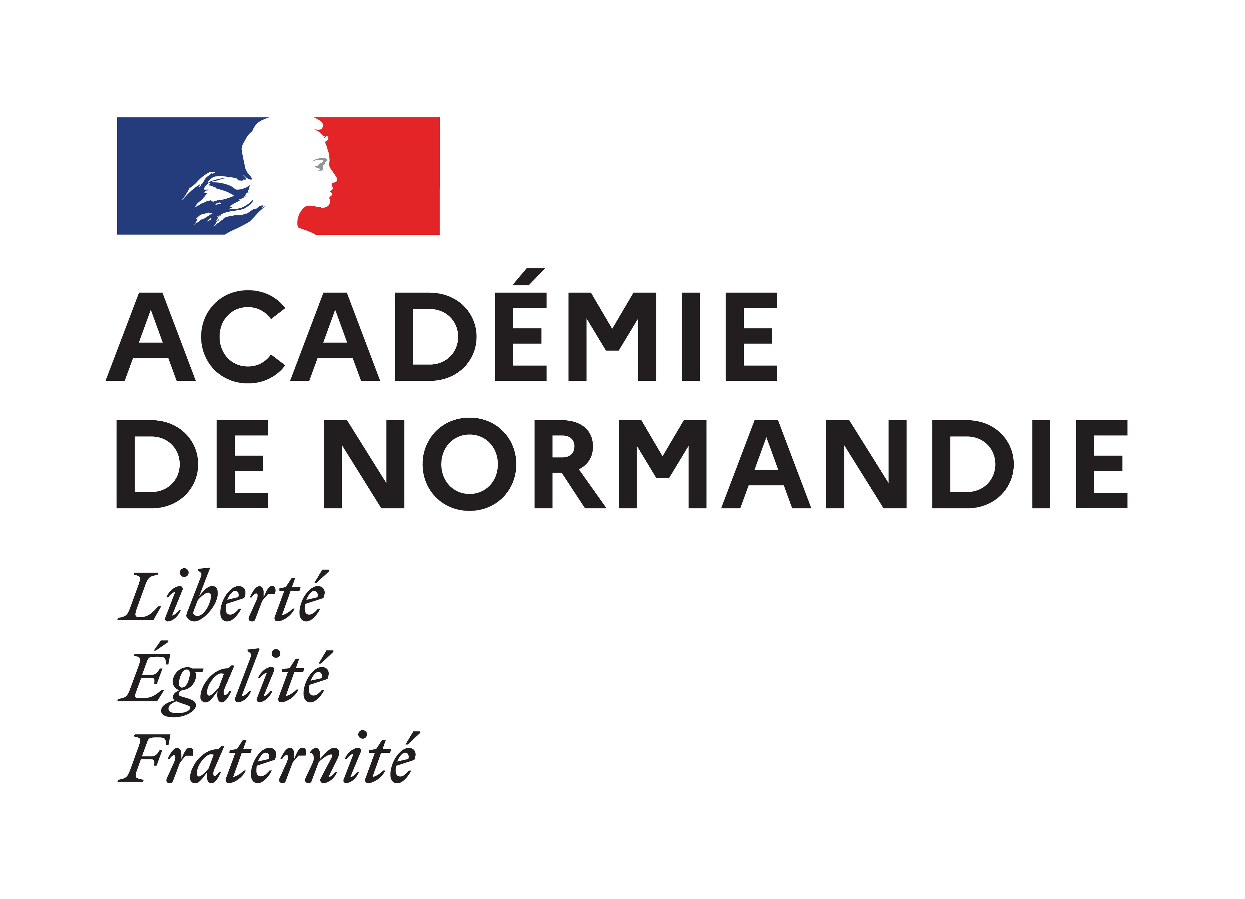 |  | T. 02.31.30.08.95  Courriel : daac-14-50-61@ac-normandie.fr

Année scolaire 2022-2023

CONCERT COMMENTÉ

Ludwig van BEETHOVEN (1770-1827)
Trio n°2 en ré majeur op.8 « Sérénade »

Formulaire d’inscription

A retourner à la DAAC daac-14-50-61@ac-normandie.fr pour le 2 décembre

Le chef d’établissement :

Etablissement :

N° établissement :

Souhaite inscrire la classe (2 maximum)………………………………nombre d’élèves………………………………………..

Nom du professeur : …………………………………………………………………………………………………………………..

Date souhaitée : ………………………………………………………………………………………………

Si vous n’obtenez pas la date souhaitée, indiquez une deuxième date

Les élèves qui participent à cette opération ont été préparés. Leur attention a été attirée sur le fait qu’il s’agissait d’un concert, que leur présence ne devait, par conséquent, en rien déranger le travail des musiciens. Il faut prévoir un professeur par classe au minimum.

Fait à le

Le Chef d’établissement

professeur-relais académique pour la musique :
Frédéric LEDRU – Tél. 06 80 13 31 14 – adresse électronique : frederic.ledru@ac-normandie.fr

